TECNICA PARA LA RESOLUCIÓN DE PROBLEMAS CON EL APOYO DEL COMPUTADOR:

PASOS:

1. **Análisis y clasificación del enunciado del problema en sus elementos**

3.16. Página 120

Escribir un algoritmo que calcule el producto de los n primeros números naturales.

|  |  |  |
| --- | --- | --- |
| **Elemento** | **Valor** | |
| Captura de Datos | N |  |
| Producto |  |
| i |  |
|  |  |
| Operaciones Aritméticas  Preguntas  Observaciones | Producto=Producto*i | |
|  | |
|  | |
|  | |
| Calcular el producto de los n primeros números naturales |  |
|  |  |
|  |  |
|  |  |
| Debe ingresar la cantidad de números para calcular el producto | |
|  | |
|  | |
|  | |

1. **Diagrama Entrada – Proceso – Salida**

Entradas Procesos Salidas

? ? ? ? ?

Producto

n

1. **Análisis de Procesos Aritméticos**

|  |
| --- |
| Producto=Producto*i |
|  |
|  |
|  |

1. **Diseño Interfaz Hombre – Máquina**

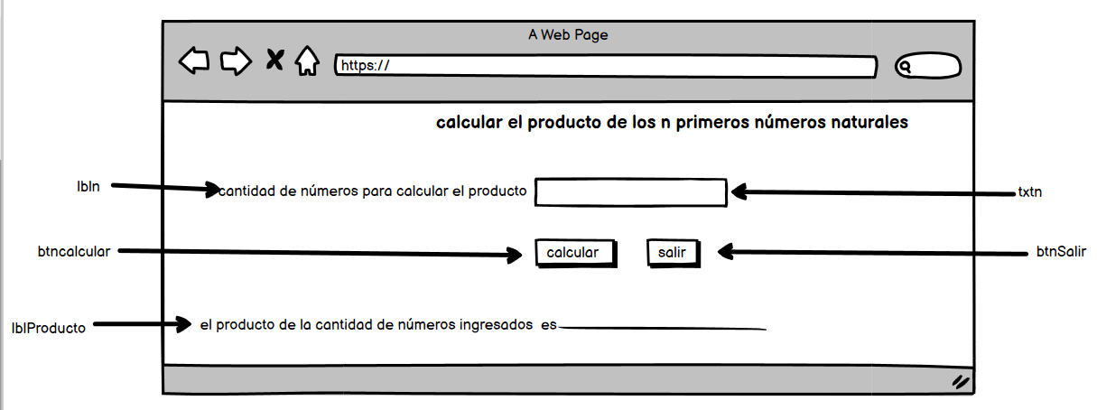

1. **Algoritmos**

|  |  |
| --- | --- |
| **Paso** | **Descripción** |
| 0 | Inicio |
| 1 | **Declarar variables** |
| 2 | N,Producto,i |
| 3 | **Captura de datos** |
| 4 | N |
| 5 | **Procesos** |
| 6 | Para i =1 hasta n |
| 7 | Producto=Producto*i |
| 8 | **imprimir resultamos** |
| 9 | Producto |
| 10 | **FIN** |

1. **Tabla de Datos**

|  |  |  |  |  |  |  |  |  |
| --- | --- | --- | --- | --- | --- | --- | --- | --- |
| **Identificador** | **Tipo** | **TipoDato** | **Valor Inicial** | **Ambito** | | | **Observaciones** | **Documentación** |
| E | P | S |
| N | Variable | Int | 0 |  |  |  |  | Variable que almacena n |
| Producto | Variable | Int | 1 |  |  |  |  | Variable de proceso que almacena producto |
| i | Variable | Int | 0 |  |  |  |  | Variable que almacena i |

1. **Tabla de Expresiones Aritméticas y Computacionales**

|  |  |
| --- | --- |
| **Expresiones Aritméticas** | **Expresiones Computacionales** |
| Producto=Producto*i | Producto=Producto*i |
|  |  |
|  |  |
|  |  |
|  |  |
|  |  |
|  |  |
|  |  |